（ 小学语文二年级上册第六单元 ）大单元整体作业设计

鸡西市恒山区柳毛乡中心学校

（小学语文二年级上第六单元）单元整体作业设计框架
人文主题 | 红色精神永传承 榜样力量照童心 | 任务群类型 | 发展型学习任务群 — 文学阅读与创意表达、实用性阅读与交流
语文要素 | 1. 朗读叙事性作品，感受人物的精神品质，体会文章表达的思想感情。2. 学习借助插图、关键词句，理解课文主要内容，梳理故事发展脉络。3. 尝试用自己的话讲述英雄故事、榜样事迹，结合生活实际表达敬佩之情。
教学内容 | 1.《八角楼上》2.《朱德的扁担》3.《难忘的泼水节》4.《刘胡兰》 语文园地六 快乐读书吧
单元目标 | ①文化自信：感受革命文化和民族文化的魅力，了解英雄人物和榜样的事迹，增强对祖国、对民族的热爱，树立向榜样学习的意识。②语言运用：1. 认识60个生字，会写 34 个生字，掌握 “楼、扁” 等偏旁；正确、流利、有感情地朗读课文，背诵指定段落。2. 积累描写人物言行、精神品质的词语和句子，能进行简单的造句和故事复述。3. 学习按时间顺序或事情发展顺序梳理内容，能用连贯的话讲述故事和表达感受。③思维能力：能借助课文插图、背景资料，理解故事发生的情境；通过分析人物的言行举止，体会人物品质，发展逻辑思维和共情能力。④审美创造：感受英雄人物的崇高之美、民族团结的和谐之美，尝试用绘画、讲述、写话等方式表达对榜样的敬意；培养正直、勇敢、团结的良好品格。
教学方法  纵横分析 | 纵向分析：  《八角楼上》：采用情境教学法，结合历史图片、短视频还原革命场景；运用品读感悟法，抓住 “深夜”“微弱” 等词语，体会毛主席的辛劳与坚定。《朱德的扁担》：运用故事讲述法，结合实物图片（扁担）梳理故事脉络；采用讨论法，围绕 “朱德为什么要坚持挑粮” 展开交流，感悟领袖与群众同甘共苦的品质。《难忘的泼水节》：采用图文结合法，通过观察插图感受泼水节的欢乐氛围；运用情感朗读法，读出人们对周总理的爱戴之情，体会民族团结的温暖。《刘胡兰》：运用案例分析法，通过梳理 “被捕 — 拒降 — 就义” 的情节，感受英雄的英勇无畏；采用角色扮演法，还原关键对话，深化情感体验。横向分析（按教学目标和课型）识字写字教学：运用象形识字、部件识字、形近字对比等方法，帮助学生掌握生字；通过示范书写、描红临摹、评改反馈，培养规范书写习惯。阅读教学：以朗读为基础，结合提问法、批注法，引导学生抓住关键情节和人物言行；通过小组合作探究，分析人物品质，理解课文主旨。表达教学：采用故事复述法，让学生模仿课文语言讲述事迹；运用联系生活法，引导学生结合实际谈如何向榜样学习，提升表达能力。口语交际教学：创设 “榜样故事会”“向英雄致敬” 等情境，通过小组交流、班级展示，锻炼口语表达和倾听能力。  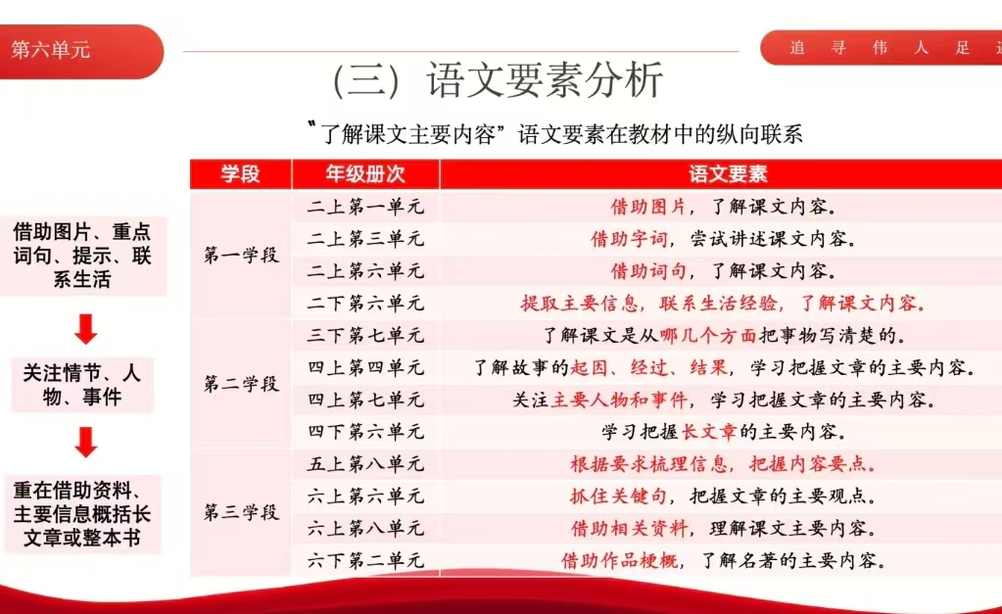  （1）语文阅读要素：  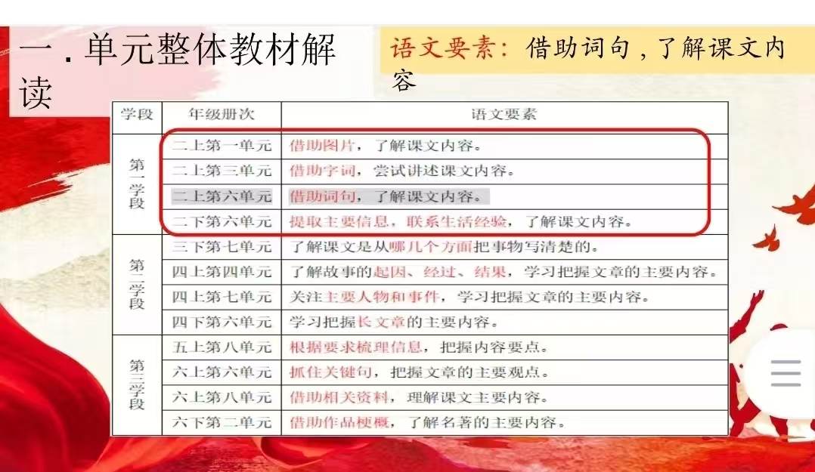  横向分析：  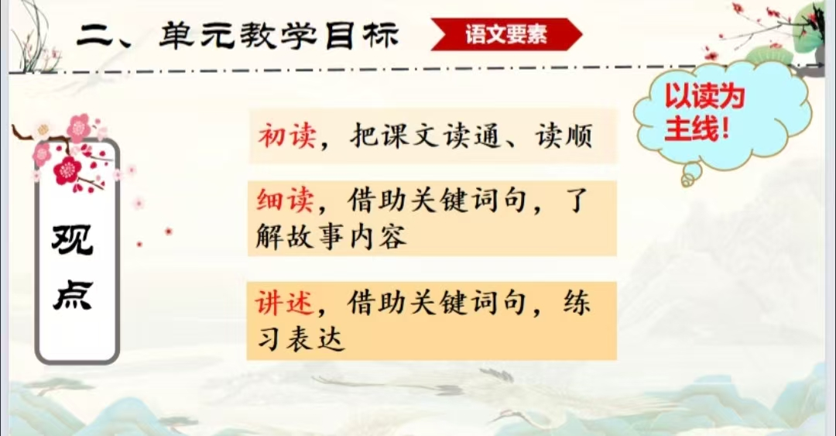
  本册单元 | 单元主题 | 单元内容 | 语文要素 | 习作要求
  第一单元 | 大自然的秘密 | 1. 课文：《小蝌蚪找妈妈》《我是什么》《植物妈妈有办法》2. 口语交际：有趣的动物3. 语文园地一、快乐读书吧 | 1. 借助图片、关键语句提取课文信息，了解内容2. 体会动词的准确运用，分角色朗读体会童话语言特点3. 图文对照提升信息提取能力，培养审美感知 | 侧重在口语交际中清晰讲述动物特点，在练习中用 “已经” 造句
  第二单元 | 识字 | 1. 课文：《场景歌》《树之歌》《拍手歌》《田家四季歌》2. 语文园地二 | 1. 通过儿歌、拍手歌等形式趣味识字，积累数量词、植物动物相关词语2. 学习部首查字法，借助工具书识字 | 侧重在识字基础上，能结合课文内容简单说说场景、树木特点或动物保护的意义
  第三单元 | 生活中的智慧 | 1. 课文：《彩虹》《去外婆家》《数星星的孩子》2. 语文园地三 | 1. 了解课文是怎么围绕一个意思把一段话写清楚的2. 联系生活实际理解课文内容，体会人物情感3. 积累描写生活场景、情感的语句 | 侧重在口语交流中分享生活中解决问题的小办法，模仿课文围绕一个点说清楚想法
  第四单元 | 观察与发现 | 1. 课文：《古诗二首（登鹳雀楼、望庐山瀑布）》《黄山奇石》《日月潭》《葡萄沟》2. 语文园地四 | 1. 借助关键语句概括一段话的大意2. 从形状、颜色、方位等角度观察事物，体会描写的准确性3. 积累描写自然景观的诗句和词语 | 观察一种事物的变化（如植物生长、实验现象等），按顺序把实验或观察过程写清楚，写出事物的特点与自己的发现
  第五单元 | 习作单元・大胆想象 | 1. 课文：《坐井观天》《寒号鸟》《我要的是葫芦》2. 语文园地五 | 1. 读寓言故事，理解故事内容，明白其中蕴含的道理；2. 学习抓住对话、动作、心理描写，把握人物特点；3. 体会寓言简洁生动的语言风格 | 侧重通过口语交际 “商量” 练习清晰表达想法，结合课文仿写简单对话，为后续想象作文铺垫表达基础
  第六单元 | 多彩童年 | 1. 课文：《八角楼上》《朱德的扁担》《难忘的泼水节》《刘胡兰》2. 语文园地六 | 1. 借助插图、背景资料理解课文内容，体会革命领袖的崇高品质与英雄人物的革命精神；2. 学习分角色朗读、有感情朗读，把握课文中关键语句的表达效果 | 1. 口语交际：，学习观察图片细节，按顺序完整讲述故事，从故事中提炼正能量；2. 无独立习作，侧重结合课文仿写，为后续写人叙事类作文铺垫
  第七单元 | 奇妙的世界 | 1. 课文：《古诗二首》《雾在哪里》《雪孩子》2. 语文园地七 | 1. 读懂课文与古诗，感受冬日、草原的独特风光，体会故事中的情感；2. 学习从 “景象特点、情节发展” 把握主要内容，体会静态描写（古诗）与动态描写（课文）的表达效果 | 侧重仿写练习（如模仿《雾在哪里》写 “风在哪里”）、口语分享（描述冬日观察到的景象），培养有序表达和想象能力，为介绍事物类写作铺垫
  第八单元 | 有趣的故事 | 1. 课文：《称赞》《纸船和风筝》《快乐的小河》2. 语文园地八 | 1. 读懂课文内容，体会故事中人物的情感变化，理解人际交往的美好品质；2. 学习抓住对话、动作描写把握故事主要内容，感受语言表达的温度； | ，侧重口语交流培养礼貌表达、清晰沟通的能力，为写人叙事类作文铺垫
  单元板块 | 课文重点与难点 | 语文要素 | 教法
  《八角楼上》 | 认识“楼、艰”等生字，读通课文；借助插图理解“寒冬腊月”“清油灯”等词，感受毛主席工作的艰苦。体会“星星之火”的象征意义，理解毛主席“不畏艰苦、忘我工作”的精神内涵。 | 借助课文插图、上下文及关键词句（如动作、环境描写），了解课文内容； | 补充井冈山革命短视频或图片资料，拉近学生与历史的距离；引导学生对照课文插图匹配关键词句，让学生借助关键词卡片复述故事（如用“寒冬腊月→清油灯→写著作”卡片梳理《八角楼上》）
  《朱德的扁担》 | 借助“山高路陡”“藏扁担”等词句，梳理挑粮故事脉络。难点：理解“朱德同志写扁担名”的行为意义，内化“同甘共苦、以身作则”的革命精神。 | 借助插图、关键词句（如“穿草鞋、戴斗笠”“连夜做扁担”）和上下文，了解课文内容，借助“挑粮—藏扁担—做扁担—不藏扁担”的情节关键词，练习按顺序讲述故事；抓住关键词语想象画面。 | 通过短视频或图片了解历史背景，帮助学生理解挑粮的紧迫性与艰难。将课文插图与文本语句对应，引导学生观察人物动作、神态，直观感受朱德的辛苦与坚定。聚焦关键细节开展精读，通过情节对比，品悟人物品质。
  《难忘的泼水节》 | 有感情的朗读课文，理解傣族人民为何将此次泼水节视为“难忘”，体会周总理与傣族人民心连心的深厚情谊。学习课文通过事物、动作、神态描写展现热闹场景的方法，尝试用几句话描述自己经历的热闹节日。 | 借助课文插图、关键词句，了解泼水节的热闹场景，读懂周总理和傣族人民共度节日的快乐氛围。读出节日的欢快感和人们的喜悦心情，重点读好描写周总理动作、神态的句子。 | 引导学生将课文插图与相关语句对应，通过观察人物的穿着、动作、神态，加深对文本的理解。聚焦关键语句进行精读，体会节日的热闹，通过周总理“笑容满面”“接过银碗”“泼洒清水”等动作描写，感受他的平易近人与对傣族人民的关怀。
  《刘胡兰》 | 正确、流利、有感情朗读课文，抓住关键词句，理清刘胡兰面对敌人威胁时的言行与态度。能结合关键语句概括刘胡兰的品质，能用自己的话说出她“为什么了不起”。 | 有感情朗读与分角色朗读：读出敌人的凶狠与刘胡兰的坚定，通过语气、重音、停顿表现人物特点。引导学生体会刘胡兰在生死关头的坚定与勇敢。通过关键词句的品读：理解并读出人物语言的坚定力量，体会语言背后的精神。 | 用图片/短视频，简要交代“斗争年代”，帮助学生进入情境，以“挺起胸膛”“大声说”“死也不投降”等为抓手，引导学生圈画—朗读—讨论：从这些词句看出她怎样的态度？将敌人的威胁语言与刘胡兰的回答进行对照朗读，通过语气差异突出人物精神。
  《语文园地六》 | 1.自主运用形声字、形近字规律解决识字问题。  2.在语境中灵活使用多音字和标点。  3.把阅读中的梳理方法迁移到看图讲故事中。 | 1.巩固形声字规律，辨析形近字、多音字。  2.积累立志名句，借助关键词梳理短文情节、概括人物品质。  3.按顺序讲故事，提升口语表达条理性。  4.写作技能：根据情境（如“给妈妈留言去同学家”）写留言条 | 引导学生回顾本单元的学习，分组整理生字，对比辨析形近字、多音字。创设生活场景，练习多音字和标点结合故事理解名句，抓关键词分析王二小的品质。  以“讲故事”为任务，让学生梳理情节、练习表达。
单元教学目标  单元作业目标 | 单元教学目标 | 对应篇目 | 单元作业目标
单元教学目标  单元作业目标 | - 认识 “楼、艰” 等生字，会写 “楼、代”等生字；正确、流利、有感情地朗读课文，体会毛主席夜以继日工作的辛劳和为革命事业执着的精神。  - 认识 “朱、德” 等生字，会写“同、志”等生字；有感情地朗读课文，梳理挑粮故事的发展顺序；感悟朱德同志与战士同甘共苦、以身作则的品质。3. 认识 “泼、民” 等生字，会写 “难、忘” 等8个生字；正确朗读课文，观察插图感受泼水节的欢乐；体会周总理与人民心连心、民族团结的美好情感。  - 认识 “刘、兰” 等 10 个生字，会写 “反、村” 等10个生字；有感情地朗读课文，了解刘胡兰的英雄事迹；学习她坚贞不屈、英勇无畏的革命气节。  5. 巩固单元生字，区分形近字和多音字；积累描写人物品质的好词好句；学习按顺序讲述英雄故事，结合生活实际谈感悟；完成 “快乐读书吧” 任务，培养阅读红色故事的习惯。 | 《八角楼上》 | - 字词巩固：通过看拼音写词语、辨字组词，掌握生字音形义，规范书写6个汉字，加深对“楼、栏”等偏旁的记忆。  - 朗读感悟：有感情地朗读课文，读出对毛主席的敬佩之情。  - 表达运用：用自己的话讲述毛主席在八角楼上的故事，说说从哪些地方能看出他的辛劳。  4. 拓展延伸：收集毛主席的其他小故事，和同学分享。
单元教学目标  单元作业目标 |  | 《朱德的扁担》 | - 字词强化：通过听写、填空、连线等形式，牢固掌握 15个生字，规范书写10个汉字，区分 “扁、偏” 等易混淆字。  2. 梳理情节：用简单的思维导图梳理 “挑粮 — 藏扁担 — 再做扁担” 的故事脉络。  3.感悟品质：结合故事，写一写 “朱德同志值得我们学习的地方”，联系生活说说自己如何做到团结同学、乐于助人。  4. 创意表达：画一画 “朱德挑粮图”，配上简短的文字说明。
单元教学目标  单元作业目标 |  | 《难忘的泼水节》 | - 字词巩固：通过看拼音写汉字、近义词反义词配对，牢记 17个生字，规范书写 8 个汉字，掌握 “泼、洒” 等生字的用法。  2. 图文结合：观察课文插图，描述泼水节的欢乐场景，说说人们为什么高兴。  3. 语言运用：模仿课文句式，用 “一边…… 一边……” 说说周总理和乡亲们的互动；写几句话表达对周总理的爱戴。  4. 拓展积累：收集其他少数民族的传统节日，简单记录下来。
单元教学目标  单元作业目标 |  | 《刘胡兰》 | - 字词巩固：通过听写、组词、填空，牢记 15 个生字，规范书写 10 个汉字，掌握 “刘、兰” 等生字的用法。  - 梳理事迹：用序号列出刘胡兰从被捕到就义的关键事件，理解她的英雄行为。  3. 感悟气节：结合课文，说说 “刘胡兰为什么是英雄”，用简单的词语赞美她。  4. 拓展延伸：听长辈讲一个英雄故事，简要记录故事的主要内容。
单元教学目标  单元作业目标 |  | 语文园地六 | - 字词巩固：借助拼音拼读词语，再结合生活经验说说大致意思。  - 表达训练：按事情发展顺序讲述一个红色小故事，做到语句通顺、情感真挚。  3.创设生活情境，学习写留言条。  4. 实践活动：和同学合作，将本单元的故事改编成课本剧片段或诗歌朗诵，进行简单表演。
基础知识点  技能训练点  立德树人点 | 根据本单元教材内容，教学目标，语文要素，而确定了本单元各课时的三个基本训练点。
  教学目标——单元要素
  课文 | 基础知识点 | 技能训练点 | 立德树人点
  《八角楼上》 | 会认“楼、代”等17字；会写“楼、代”等6字；重点句“寒冬腊月，穿着单军衣，披着薄毯子”体现艰苦 。 | 借助插图理解“星星之火”，练习讲述“寻灯—观灯—悟灯”的故事线。 | 感受领袖为革命事业公而忘私、艰苦奋斗的精神。
  《朱德的扁担》 | 会认“朱、德、扁”等15字；会写“战、士、”等10字；掌握“挑、藏、刻”等动词搭配，理解“山高路陡” 。 | 抓“藏扁担的原因”“刻名字的意义”练讲故事，积累动宾短语 。 | 体会革命领袖以身作则、与战士同甘共苦的品质。
  《难忘的泼水节》 | 会认“泼、民”等17字；会写“难、忘”等8字；多音字“铺（pū/pù）”；动词“端着、蘸、泼洒”显画面感。 | 借助插图与场面描写（龙船、花炮、凤凰花）讲故事，积累节日相关词句。 | 感受周总理平易近人，体会民族团结、心连心的温暖。
  《刘胡兰》 | 会认“刘、兰、派”等15字；会写“反、村”等10字；多音字“血（xuè/xiě）”；重点句“要杀要砍由你们，怕死不当共产党”。 | 抓对话与动作（挺起胸膛、迎着北风、踏着鲜血）梳理“被捕—拒供—就义”，练习分角色讲故事 | 学习英雄忠于党、忠于人民、视死如归的气节。
  语文园地六 | 1. 识字：辨析锋/蜂/峰、抄/炒等形近字；认识“巴、包”等字族的构字特点；区分“妈/吗”等近音字。  2. 积累：背诵“有志者事竟成”等励志名言。  3. 写作：掌握留言条“标题+称呼+正文+署名+日期”的格式。 | 1. 学会对比、归类辨析形近字、同音字。  2. 按规范格式写留言条，做到内容清晰。  3. 理解并运用励志名言进行表达。 | 1. 借助名言树立远大志向，培养不畏困难的精神。  2. 学习写留言条，养成文明沟通的行为习惯。  3. 感受汉字与传统名言的文化内涵，增强文化认同。
课时作业目标 | 课题 | 对应课时 | 课时作业目标
课时作业目标 | 《八角楼上》 | 第 1 课时 | - 借助拼音和插图，正确认读 “楼、艰” 等 17个生字。  2. 正确、流利地朗读课文，初步感知毛主席在八角楼上工作的场景。
课时作业目标 | 《八角楼上》 | 第 2 课时 | 1. 会写 “楼、代”等6个生字，掌握笔画笔顺，书写规范整洁。2. 有感情地朗读课文，背诵指定段落，体会毛主席的辛劳与坚定。3. 能用自己的话说说 “八角楼上的灯光” 象征着什么。
课时作业目标 | 《朱德的扁担》 | 第 1 课时 | - 认识 “扁、担”等15个生字，正确朗读生字词和课文。  2. 初步了解故事内容，知道朱德同志和战士们一起挑粮的事迹。
课时作业目标 | 《朱德的扁担》 | 第 2 课时 | - 会写 “同、志”等10个生字，规范书写。  - 有感情地朗读课文，梳理故事发展顺序。  3. 理解朱德同志与战士同甘共苦的品质，说说自己的敬佩之情。
课时作业目标 | 《难忘的泼水节》 | 第 1 课时 | - 认识 “泼、民” 等 17 个生字，正确朗读生字词和课文。  2. 观察插图，了解泼水节的习俗，初步感知故事的欢乐氛围。
课时作业目标 | 《难忘的泼水节》 | 第 2 课时 | - 会写 “难、忘”等8个生字，养成良好书写习惯。  2. 流利朗读课文，读出人们的喜悦和对周总理的爱戴之情。  3. 能用 “一边…… 一边……” 句式描述周总理和乡亲们的互动场景。
课时作业目标 | 《刘胡兰》 | 第 1 课时 | - 认识 “刘、兰” 等 15 个生字，正确朗读生字词和课文。  2. 初步了解刘胡兰的事迹，知道她是一位英雄。
课时作业目标 | 《刘胡兰》 | 第 2 课时 | - 会写“反、村”等 10 个生字，规范书写。  2. 有感情地朗读课文，梳理刘胡兰的英雄事迹。  3. 学习刘胡兰坚贞不屈的品质，能用简单的话赞美她。
课时作业目标 | 语文园地六 | 第 1 课时 | - 巩固单元生字，区分形近字、同音字，积累描写人物品质的四字词语。  - 学习按顺序讲述红色故事，完成一段简短的故事复述。  3. 分享 “快乐读书吧” 阅读收获，交流英雄人物的精神品质。
单元作业重难点 | 课题 | 作业要点 | 作业难点 | 设计意图
单元作业重难点 | 《八角楼上》 | 1. 识字写字：掌握“楼、临、敌”等生字的读音与书写，重点区分“临/邻”“斗（dǒu/dòu）”等多音字、形近字；积累“寒冬腊月、夜幕降临、凝视”等词语。  2. 阅读理解：梳理课文中毛主席在八角楼上写文章的场景细节，体会“星星之火”的象征意义；联系上下文理解“夜幕降临”“沉思”等词的含义。  3. 表达运用：仿照“每当……的时候，……”的句式进行造句，结合场景描写表达画面感。 | 1. 理解“星星之火”在课文中的深层含义，而非仅停留在字面意思。  2. 用准确的语言描述毛主席专注写作的状态，体会人物的精神品质。 | 1. 通过字词基础作业，夯实低年级识字写字的核心要求，强化多音字、形近字的辨析能力。  2. 借助场景梳理、词句理解类作业，引导学生抓住细节感受毛主席的革命情怀，初步建立对革命先辈的敬仰之情。  3. 仿写句式的作业设计，兼顾语言表达训练，让学生在模仿中掌握句式结构，提升表达能力。
单元作业重难点 | 朱德的扁担》 | 1. 识字写字：掌握“扁、担、志”等生字，重点书写“扁、战”等结构复杂的字；积累“同志、会师、敬爱”等词语，理解“以身作则、同甘共苦”的含义。  2. 阅读理解：梳理朱德同志与战士们一起挑粮的情节，分析“藏扁担”“找扁担”等细节体现的人物品质。  3. 表达运用：用“常常”等词语造句，结合课文内容说说对“朱德的扁担”意义的理解。 | 1. 从“藏扁担”“挑粮”等具体情节中提炼朱德“以身作则、与战士同甘共苦”的品质，并能用自己的话表达。  2. 理解“朱德的扁担”不仅是实物，更是革命精神的象征。 | 1. 聚焦情节梳理的作业，培养学生提取课文关键信息的能力。  2. 通过人物品质分析的作业，让学生在文本解读中感受革命领袖的风范，渗透红色精神教育。  3. 造句练习紧扣课文词汇，实现“学用结合”，巩固词语运用能力。
单元作业重难点 | 《难忘的泼水节》 | 1. 识字写字：掌握“泼、敬、鲜”等生字。  2. 阅读理解：体会“难忘”的原因；感受课文中描写的欢乐氛围。  3. 表达运用：用“一边……一边……”的句式造句，结合场景写一写“我心中的泼水节”。 | 1. 理解周总理与傣族人民同乐背后体现的民族平等、团结的内涵。  2. 用生动的语言描写节日场景，再现泼水节的欢乐氛围。 | 1. 通过场景描写类作业，培养学生的画面感知与语言表达能力。  2. 借助“难忘的原因”分析，让学生体会民族情谊，树立民族团结的意识。  3. 形近字辨析、句式仿写等基础作业，落实低年级语文知识的积累与运用。
单元作业重难点 | 《刘胡兰》 | 1. 识字写字：掌握“兰、刘”等生字，重点书写“反、村”等字；积累“收买、威胁、宁死不屈”等词语，理解“英勇无畏、坚贞不屈”的含义。  2. 阅读理解：梳理刘胡兰被捕、拒降、牺牲的情节；联系上下文解释“一尘不染”等词的语境义。  3. 表达运用：用“因为……所以……”句式说刘胡兰牺牲的原因。 | 1. 结合时代背景理解刘胡兰“宁死不屈”的精神，二年级学生对革命历史的陌生感增加了理解难度。  2. 准确区分“收买、威胁”等词的含义，并结合课文语境运用。 | 1. 通过情节梳理、人物对比的作业，让学生感受刘胡兰的英雄气概，传承革命英雄主义精神。  2. 词语理解与句式运用的作业，兼顾基础知识点的巩固与逻辑表达能力的培养。  3. 拓展“一尘不染”等词的语境义，提升学生联系上下文理解词语的能力。
单元作业重难点 | 语文园地六 | 1. 识字写字：辨析“锋/蜂/峰”“幕/慕/墓”等形近字、形声字。  2. 积累运用：背诵并默写“有志者事竟成”等励志名言，掌握留言条的格式，并根据生活情境写留言条。  3. 拓展探究：搜集励志名言，观察生活中的留言条场景并尝试运用。 | 1. 理解形声字“形旁表义、声旁表音”的规律，并能运用规律辨析形近字。  2. 写留言条时，正文能清晰、简洁地说明事由，避免信息缺失或啰嗦。 | 1. 形声字、字族探究的作业，培养学生自主识字的能力，掌握汉字构字规律。  2. 留言条写作的作业，将语文知识与生活实际结合，提升学生的实用表达能力。  3. 励志名言积累的作业，既落实词句积累要求，又引导学生树立远大志向，实现立德树人目标。

单元作业主题设计
主要情境 | 作业主题 | 主要“教—学—评”活动 | 语文要素
“红色足迹寻访营”：小朋友们化身小寻访员，开启探寻红色榜样的旅程，分为 “八角楼灯光站”“扁担精神站”“泼水节温情站”“英雄气节站”“红色乐园站” 五个站点，完成任务收集 “榜样徽章”，成为 “红色小传人”。 | 1. 八角楼灯光站（《八角楼上》） | 教学活动：教师结合历史图片讲解时代背景，引导学生品读关键词句；组织 “灯光的意义” 小讨论。学习活动：学生有感情地朗读课文，录制朗读音频；用自己的话讲述毛主席的辛劳；画一画 “八角楼上的灯光” 并配解说。评价活动：通过朗读评价情感把握；查看讲述视频，评价表达流畅度；通过绘画及解说评价象征意义理解程度。 | - 识字写字：认识生字，掌握偏旁，规范书写汉字，培养良好书写习惯。  - 阅读：正确、流利、有感情地朗读红色课文，理解故事主要内容。  - 表达：能用自己的话讲述红色故事，结合生活实际表达对榜样的敬佩之情。  4. 思维：通过分析人物言行，体会榜样品质，发展逻辑思维和家国情怀。
 | 2. 扁担精神站（《朱德的扁担》） | 教学活动：教师展示扁担图片，梳理故事脉络，对比战士与朱德的行为；组织 “向朱德同志学习” 分享会。学习活动：学生绘制故事思维导图；写一写自己的 “团结互助小承诺”；和同学分享生活中以身作则的例子。评价活动：通过思维导图评价情节梳理能力；查看 “小承诺”，评价反思与践行能力；通过分享评价表达清晰度。
 | 3. 泼水节温情站（《难忘的泼水节》） | 教学活动：教师引导学生观察插图，感受欢乐氛围；讲解民族团结的意义；组织 “祝福传递” 口语交际活动。学习活动：学生观察插图描述场景；用 “一边…… 一边……” 句式说话；制作 “民族团结祝福卡”。评价活动：通过插图描述评价观察能力；查看句式练习，评价语言运用能力；通过祝福卡评价情感表达能力。
 | 4. 英雄气节站（《刘胡兰》） | 教学活动：教师梳理英雄事迹，讲解革命气节的内涵；组织 “赞美英雄” 写话活动。学习活动：学生列出刘胡兰的英雄事迹；用词语或句子赞美英雄；听长辈讲英雄故事并记录。评价活动：通过事迹列表评价梳理能力；查看赞美语句，评价情感真挚度；通过故事记录评价倾听与积累能力。
 | 5. 红色乐园站（语文园地六） | 教学活动：教师开展字词巩固游戏、红色故事接龙；组织 “红色故事分享会”，引导学生交流收获。学习活动：学生参与字词游戏，积累词语；分组改编课本剧或诗歌朗诵；分享自己喜欢的英雄故事及品质。评价活动：通过字词游戏评价积累情况；查看改编作品，评价创意与合作能力；通过分享评价阅读与表达能力。

单元作业设计思路
1. 紧扣主题：围绕 “红色精神永传承 榜样力量照童心” 单元主题，结合红色故事特点设计情境化作业。2. 落实要素：聚焦识字写字、故事朗读、品质感悟、联系生活等语文要素，安排针对性练习，提升语文素养。3. 分层设计：分为基础作业、自主作业、拓展作业，满足不同学生需求，增强学习成就感。4. 多元评价：采用自评、互评、师评相结合的方式，全面了解学习情况，促进学生自我反思和提升。5. 价值引领：融入红色教育和家国情怀培养，让学生在完成作业的过程中感悟榜样力量，树立正确价值观。

1.《八角楼上》
作业层次 | 作业内容 | 作业分析与设计意图 | 时 长
基础作业 | 基础作业  一、用“√”画出加点字的正确读音。  腊月（là nà） 文章（zāng zhāng ） 清油（yó yóu ）  他觉（jiào jué ）察到一场新的战斗（dǒu dòu ）即将来临（lín líng）。  二、读句子，写字词。  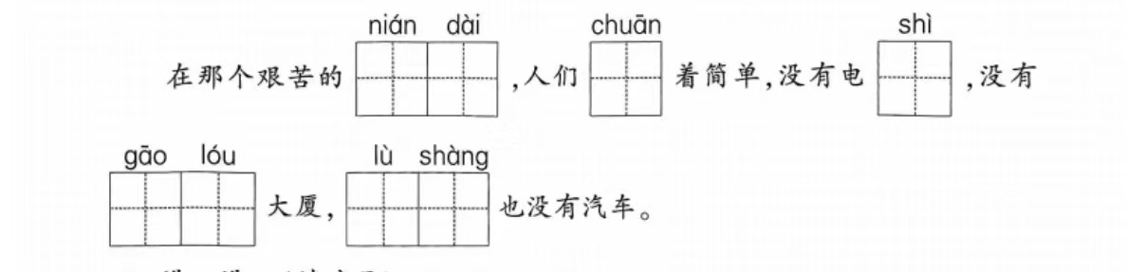 | 作业分析：考查生字拼音、字形掌握，检验认读和拼写能力，区分易混淆字。设计意图：巩固字词基础，强化拼音与汉字对应认知，为理解故事铺路。 | 10分钟
自主作业 | 1. 下面词句中，“力”字使用不正确的一项是（ ）  ①风景秀丽 ②身强利壮 ③立正站好 ④用尽力气  2. “（毛主席）披着薄毯子”一句中“薄”的意思是（ ）  ①(味道)淡 ②跟“厚”相对 ③轻微，少 ④感情(冷淡)  3. 下面与“凝视”一样，表示集中注意力盯着一个地方看的词语是（ ）  ①扫视 ②张望 ③注视 ④环顾  . 仿写句子：每当清晨太阳升起的时候，公园里就热闹起来了。  用每当 就 写一句话。（答案不唯一） | 作业分析：考查学生分析问题的能力。  设计意图：通过分析问题加深对人物的理解，。 | 10分钟
拓展作业 | 一、阅读课文选段，完成练习。  这是个寒冬腊月的深夜，毛主席( )着单军衣，( )着薄毯子，( )在竹椅上写文章。他右手( )着笔，左手轻轻地拨了拨灯芯，灯光更加明亮了。凝视着这星星之火，毛主席在沉思，连毯子滑落下来也没有察觉到。  1. 将下列词语填入文中的括号内。（填序号）  ①坐 ②握 ③披 ④穿  2. “连毯子滑落下来也没有察觉到”说明（ ） | 作业分析：通过阅读段落结合背景理解象征意义，培养家国情怀；融合语文与美术，提升学习趣味性。 | 15分钟

2.《朱德的扁担》
作业  层次 | 作业内容 | 作业分析与设计意图 | 时 长
基础作业 | 一、下列加点字读音不正确的一项是（填序号）（ ）  ①美德（dé） 扁担（biǎn）  ②根据（gēng，正确为gēn） 抽出（chōu）  ③宁静（níng） 草鞋（xié）  ④心疼（téng） 敬爱（jìng） | 作业分析：考查生字读音掌握扎实程度。  设计意图：巩固生字词，强化字形记忆，夯实语言基础。 | 10分钟
自主作业 | 选字填空。（填序号）  ①爬 ②戴 ③穿 ④挑 ⑤卖  即便是下雨天，大山里的人们也( )着斗笠，( )着草鞋，( )着粮食，( )过一座座山去( )粮食。 | 作业分析：考察学生分析能力。  设计意图：帮助学生提升分析能力，引导学生感悟领袖品质，深化对 “以身作则” 的认识。 | 10分钟
拓展作业 | 一、照样子，用加点词语写句子。  例：晚上还常常整夜整夜地研究怎样跟敌人打仗。  示例：爷爷常常在清晨到公园散步。（答案不唯一）  二、大家越发敬爱朱德同志，是因为（ ）  ①朱德同志以身作则，与战士们同甘共苦。  ②朱德同志跟敌人作战很勇敢。  ③朱德同志经常爱护小战士，关心他们的生活。 | 作业分析：考察学生仿写能力。  设计意图：提升学生仿写能力。 | 15分钟

3.《难忘的泼水节》
作业层次 | 作业内容 | 作业分析与设计意图 | 时 长
基础作业 | 乔乔担任泼水节一日小主播，一起去看看吧！  一、【开场播报】读语段，完成练习。  傣族①rén mín②líng rén③nán wàng的泼水节开始了。泼( )水节期间，地上到处是凤凰花瓣，就像铺( )上了红地毯。大家拿着盛( )满水的容( )器在上面踩( )来踩去。④yīn wèi场面较为热闹，难免有所碰撞，请大家多多理解。  1. 看拼音，写字词，写在对应的田字格中：  ① { }{ } ②{ }{ }③{ }{ } ④{ }{ }  2. 给语段中的加点字注音：  泼（ ） 铺（ ） 盛（ ） 容（ ） 踩（ ）  二、【聚焦人物】按要求完成练习。  1. 下面可以替换“从四面八方赶来了”中“四面八方”的词语是（ ）  ①四通八达 ②四平八稳 ③五湖四海  2. 傣族人民一边欢呼，一边向周总理泼水，祝福他健康长寿。（用加点词写句子）  示例：我一边唱歌，一边跳舞。（答案不唯一） | 作业分析：考查生字拼写和形近字区分能力，检验字词掌握情况。设计意图：巩固生字词，强化形近字辨析，夯实语言基础。 | 10分钟
自主作业 | 根据课文内容，完成练习。  1. 周总理和傣族人民是怎样庆祝泼水节的？在正确的后面画“√”。  敲象脚鼓( ) 共放花炮( ) 一起跳舞( )泼水祝福( ) 共乘龙船( )  2. 文中周总理穿着对襟白褂、{ }{ }色长裤，头上包着一条{ }{ }色头巾。周总理这么穿是因为：他尊重傣族的民族习俗，想和傣族人民融为一体，共同庆祝泼水节。 | 作业分析：插图观察考查观察能力，句式练习考验逻辑表达和情感理解能力。设计意图：通过图文结合加深对课文的理解，强化对 “民族团结” 的认知，提升语言表达的逻辑性。 | 10分钟
拓展作业 | 制作一张 “民族团结祝福卡”，写上对各民族小朋友的祝福；收集一个其他少数民族的传统节日，简单记录其习俗。 | 作业分析：制作祝福卡考查情感表达和动手能力，收集习俗考查观察和积累能力。设计意图：引导学生感受民族团结的美好，培养对多元文化的尊重和热爱。 | 10分钟

《刘胡兰》
作业  层次 | 作业内容 | 作业分析与设计意图 | 时 长
基础作业 | 一、选一选（填序号）  1. 下面加点字的读音全都正确的一项是（）  ①兰花（lán） 周围（zōu）  ②出卖（mài） 似的（sì）  ③光荣（róng） 题词（tí）  ④烈士（niè） 踏青（tà）  2. 下面词语搭配不恰当的一项是（）  ①阴沉沉的天 ②愤怒地回答 ③挺拔胸膛 ④血淋淋的铡刀  3. 下面的词语中，可以用来形容刘胡兰的是（多选）（）  ①英勇无畏 ②平易近人 ③宁死不屈 ④意志坚定 | 作业分析：考查生字听写和形近字区分能力，检验字词掌握扎实程度。设计意图：巩固生字词，强化字形记忆，夯实语言基础。 | 10分钟
自主作业 | 一、联系上下文，给加点词语选择恰当的解释（填序号）  1. 敌人想收买刘胡兰。（ ）  ①从各处买进  ②用好处笼络  2. 敌人又威胁她。（ ）  ①使遭遇危险  ②恐吓 | 作业分析：事件梳理考查逻辑能力，赞美表达考验品质理解和语言组织能力。设计意图：帮助理清英雄事迹脉络，引导学生感悟革命气节，提升语言表达能力。 | 10分钟
拓展作业 | 听长辈讲一个英雄故事，用几句话记录故事的主要内容；画一幅 “致敬英雄” 的简笔画，配上 1 句赞美英雄的标语。 | 作业分析：记录故事考查倾听和概括能力，绘画配标语考查审美和情感表达能力。设计意图：拓宽红色文化视野，培养对英雄的崇敬之情，落实文化自信的核心素养。 | 10分钟

《语文园地六》
作业  层次 | 作业内容 | 作业分析与设计意图 | 时 长
基础作业 | 一、按要求完成练习，体会形声字的特点  1. 用“√”选择正确的汉字。  (1)春节特别节目启动仪式上，有人(抄/吵)写嘉宾发言要点时(吵/抄)架，后来意识到自己的错误，认真投入到活动中。  (2)2月22日，“光荣之城贤城曙光”红色文化活动开(幕/慕/墓)，同学们怀着敬(慕/幕/墓)之心观看，结束后去祭扫烈士(墓/幕/慕)。  2. 照样子，加偏旁组成新字。  方：放、  马：  包：  形声字可以根据字的(声旁/形旁)猜测字的大致读音。 | 作业分析：考查形近字辨析和词语积累运用能力，检验字词基础。  设计意图：强化形近字区分能力，丰富词语储备，提升语言运用灵活性。 | 10分钟
自主作业 | 将名言补充完整，再选择填空（填序号）  ①有志者事竟成 ②志当存高远 ③穷且益坚，不坠青云之志  1. “ ”，这句话告诉我们要怀抱高远的志向。  2. 老师告诉我们，越是在困境中，越要坚定，不要放弃自己远大的志向，这让我想起了“ ”。  3. 为了在讲故事比赛中获得好成绩，我每天都努力练习。比赛那天，我讲的小故事深受老师和同学欢迎，这真是“ ”。 | 作业分析：通过分析句子意思，加深对句子的理解。  设计意图：强化分析能力，丰富词语储备，提升语言运用灵活性。 | 8分钟
拓展作业 | 写留言条的顺序：{ }（填序号）  ①日期 ②称呼 ③正文 ④署名 ⑤标题 | 作业分析：  掌握留言条“标题+称呼+正文+署名+日期”的固定格式，学会根据生活情境撰写简洁、规范的实用文体，提升书面表达的实用性。将写作与生活场景结合，让学生学会用语文解决实际沟通问题，提升语言的实际运用能力。  设计意图：  衔接生活实际：通过生活化的写作情境，让学生体会语文与生活的紧密联系。以留言条这种简单的应用文体为起点，让学生初步感知“按格式写作、按逻辑表达”的写作原则，为后续复杂写作学习做好铺垫。 | 10分钟

作业评价标准
在作业设计的实施中采用多元化的评价方式，如自评、互评、师评。通过设定明确的评价标准，确保评价的客观性，全面了解学生的学习情况。
评价项目 | 评价标准 | 自评 | 同学评 | 师评
字词认知 | 能准确认读、拼写单元生字，汉字书写规范整洁，拼音和汉字错误不超过 1 处为优；2-3 处为良；超过 3 处为待提高。
朗读背诵 | 能正确、流利、有感情地朗读课文，背诵段落准确流畅为优；朗读流利、背诵基本准确为良；朗读不流利、背诵错误较多为待提高。
语言表达 | 能正确、流利、有感情地朗读课文，背诵段落准确流畅为优；朗读流利、背诵基本准确为良；朗读不流利、背诵错误较多为待提高。
品质感悟 | 能准确说出人物的精神品质，能结合生活实际谈启发为优；能说出品质，有简单联系生活为良；品质理解模糊、无法联系生活为待提高。
学习态度 | 作业书写工整、认真完成，积极参与拓展活动为优；书写较工整、能完成作业为良；书写潦草、漏题较多、参与度低为待提高。

